SHAPES OF LOVE (أشكال الحبّ)

تكشف بوم إيه مرسييه، دار صناعة الساعات السويسرية الشهيرة، عن مفهوم إبداعي فريد للاحتفال بعيد العشّاق: SHAPES OF LOVE (أشكال الحبّ). تجمع هذه المبادرة الشعريّة بشكل متناغم بين إتقان الدار للتصاميم وتقاليدها المتأصّلة للاحتفال بلحظات وارتباطات الحياة الخاصة.
ونجد في صميم هذا المفهوم نمطاً أنيقاً على شكل شريط يرمز إلى سلاسة الحب ودقّة الشكل. يتحوّل هذا الشريط بشكل فنّي إلى أشكال ساعاتيّة أيقونية - مستديرة، مستطيلة وبإثنَي عشرة ضلع - ويشكّل أيضاً قلباً، وهو رمز يذكّر بالحبّ ويربط بين المواضيع التصميميّة والروابط الإنسانية.

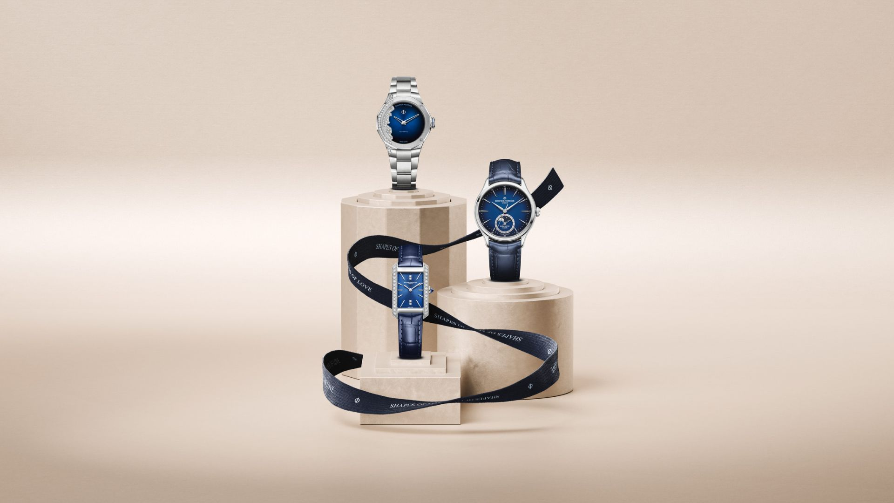

ثلاث مجموعات أبدية: أيقونات من حيث الشكل والأسلوب
يقدّم مفهوم Shapes of Love (أشكال الحبّ) ثلاث مجموعات من الساعات الرمزيّة تُبرز التزام الدار بالمهارة والابتكار في مجال صناعة الساعات.
كليفتون: كلاسيكية وحديثة في آنٍ معاً، تواصل مجموعة كليفتون التقاليد الساعاتيّة عبر أشكال منحنية وحرفيّة دقيقة ومقاييس مثالية والتأنّق الخفيّ للعلبة المستديرة.
ريفييرا: جريئة وابتكارية، تتميّز مجموعة ريفييرا بعلبةٍ ذات إثنَي عشرة زاوية تجسّد الأناقة الرياضية والتصميم السبّاق. إنها تعبير عن الثقة للذين يبحثون عن أسلوب فريد.
هامبتون: تُعَدّ مجموعة هامبتون تكريماً للتأنّق الفنّي وتأتي أشكالها المستطيلة مزيّنة بملسات نهائية دقيقة ممّا يجعل منها الخيار المثالي لمحبّي الأناقة الحديثة.
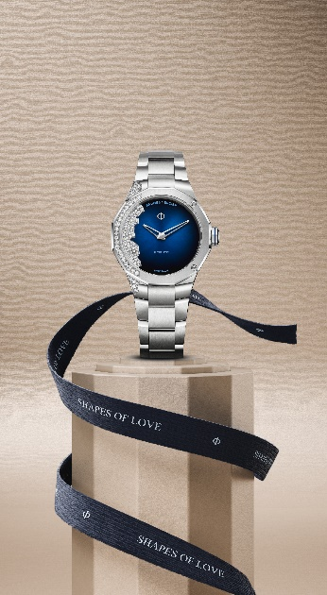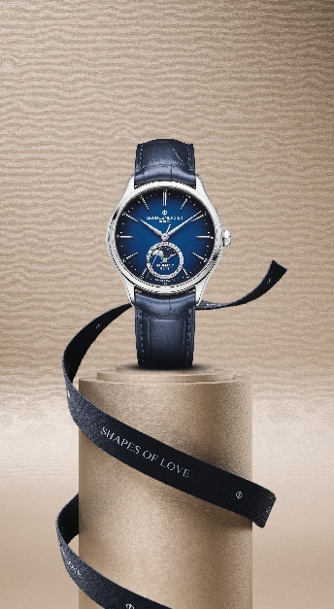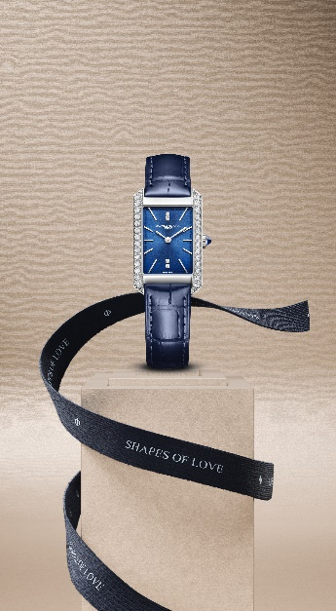

احتفالٌ بالخبرة الساعاتيّة والروابط الإنسانية
مع Shapes of Love (أشكال الحبّ)، تدعو بوم إيه مرسييه هواةَ الساعات لاستكشاف فنّ الأشكال وجمال الروابط الإنسانية. ولمناسبة عيد العشّاق هذا العام، تصبح ابتكارات الدار أكثر من مجرّد ساعات. فهي رموز عن الحب وتعابير حيّة عن خبرة ساعاتيّة أبدية.

نبذة عن دار بوم إيه مرسييه:

تأسّست دار بوم إيه مرسييه لصناعة الساعات عام 1830 في قلب جبال جورا السويسرية وهي تتمتّع بسمعة عالمية. من مصنعها في قلب جبال جورا السويسرية وصولاً إلى مقرّها في جنيف، تقدّم الدار لعملائها ساعاتٍ عالية الجودة. تعتمد الدار على توازن متكامل بين التصميم المتمحور حول الشكل والابتكار الساعاتي في خدمة العملاء، فهي ما زالت تترك بصمتها على تاريخ صناعة الساعات عبر مواصلة هذه المهارة التصميميّة والساعاتية الخاصة بها. مهارةٌ منبثقة مباشرة عن اللقاء بين المؤسّسَين وليم بوم وبول مرسييه تجمع بين الأسلوب الكلاسيكي والإبداع، والتقاليد والحداثة، والأناقة والشخصية، وتبقى معاصرة أكثر من أيّ وقتٍ مضى.
www.baume-et-mercier.com.

